钻杆直径、长度、壁厚测量技术方案
设计单位：保定市蓝鹏测控科技有限公司
电 话：0312-3171355
传 真：0312-5957683
邮 箱:lanpeng@bdlanpeng.com
地 址：河北省保定市惠阳街369号保定·中关村创新中心基地11号楼西单元
邮 编：071000

2019-09-20
技术方案
钻杆直径、长度、壁厚测量设备

1 钻杆形状及测量要求
钻杆的形状及需要测量的尺寸见下图1：
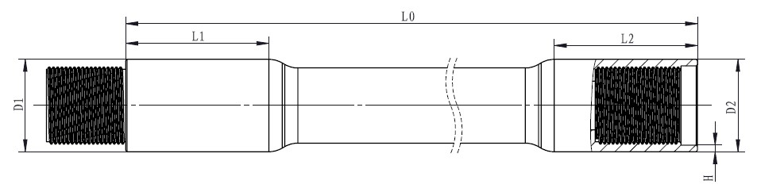
图1 钻杆测量尺寸图
  - 钻杆接头部位外径D1、D2尺寸范围φ80～φ220mm，测量精度要求±0.1mm。
  - 钻杆接头部位长度L1、L2尺寸范围200～300 mm，精度要求±1 mm。
  - 内螺纹外侧壁厚H，测量精度要求0.05 mm。
  - 钻杆总长度L0尺寸范围约9600 mm，测量精度要求±1mm。

2 测量方法及测头布置
2.1 测头的布置
根据钻杆的测量部位和精度要求，本方案拟采用我公司自主开发的光电测头测量钻杆的外径尺寸，并通过扫描外径值的变化测量钻杆的接头长度和总长度，同时采用进口二维激光测量传感器测量钻杆内螺纹处的壁厚。测量需要钻杆在专用的检测工装上进行，检测工装以及测头的布置形式见下图2。
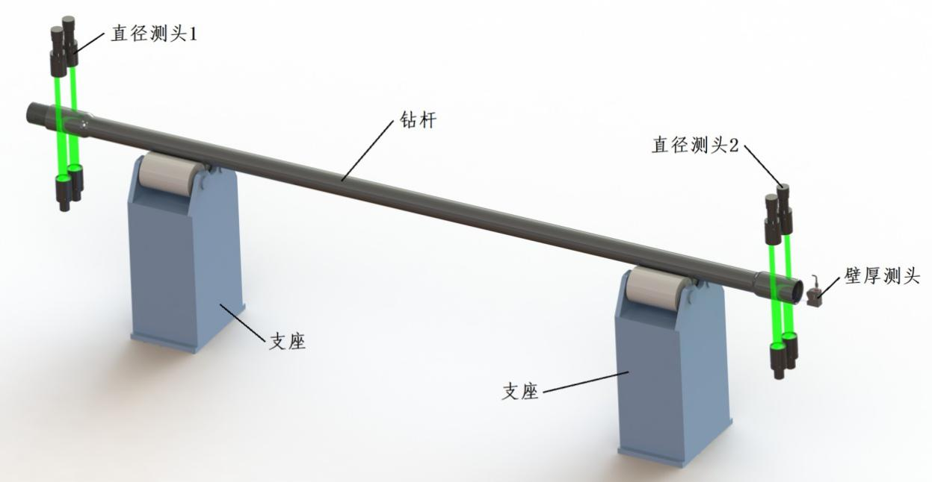
图2 检测工装及测头布置图
图2中钻杆放置在两个支座的托辊上（根据需要确定托辊是否转动），钻杆的上下料装置建议用户自行设计制造。钻杆的两端分别设置1套直径测头，内螺纹一侧再设置1个二维测头（二维激光测量传感器）用来测量壁厚尺寸。直径测头均安装在可沿钻杆轴向运动的滑台上，由伺服电机带动滚珠丝杠旋转驱动滑台移动。测量时直径测头扫描测量钻杆接头，通过钻杆接头直径变化量结合滑台的移动距离测量钻杆的总长度及接头长度，各特征尺寸的具体测量方法如下：
1）直径测头1测量接头直径D1。
2）通过直径测头1从钻杆外部开始移动扫描钻杆接头，根据外径尺寸特征点及滑台移动距离测量钻杆接头长度L1，同时与壁厚测头的Z轴方向结合测量钻杆总长度L0。
3）直径测头2测量接头直径D2。
4）通过直径测头2从钻杆外部开始移动扫描钻杆接头，根据外径尺寸特征点及滑台移动距离测量钻杆接头长度L2。
2.2 测量装置整体结构及测量方法
整套测量装置可分为外螺纹侧测量装置和内螺纹侧测量装置两部分，分别安装在钻杆两端。其整体结构形式如图3所示。
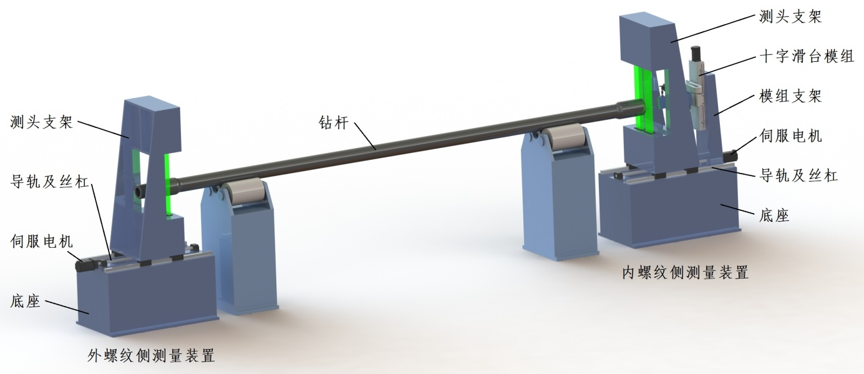
图3 测量装置的整体结构
1）外螺纹侧测量装置主要由底座、伺服电机、直线导轨副、滚珠丝杠副、测头支架及其内部的直径测头等组成。
2）内螺纹侧测量装置主要由底座、伺服电机、直线导轨副、滚珠丝杠副、模组支架、十字滑台模组、二维测头及支架、测头支架及其内部的直径测头等组成。
3）设备安装及测量时应保证钻杆内螺纹侧端部定位，且距离二维测头80mm，误差不超过10mm。外螺纹侧测量装置测头的测量位置与内螺纹侧二维测头校核准确距离以便进行总长度测量。
4）测量时，先将两侧的测头支架退至最外侧。钻杆放入测量位置后两侧直径测头向内移动扫描测量接头外径。同时根据外径变化情况和测头移动距离得出两侧的接头长度和钻杆总长度。
5）内螺纹外侧壁厚采用二维测头测量，二维测头安装在十字滑台模组上，可带动测头上下、左右移动。测量时根据设定的接头直径尺寸将测头移至左侧或右侧侧壁厚位置，然后测头上下扫描测量壁厚，测量的最小值即为该侧真实壁厚。再将二维测头移至另一侧进行上下扫描测量壁厚，在钻杆不转动的情况下每次可测量2个壁厚尺寸。如需测量更多的壁厚尺寸则需要转动钻杆。

3 测头的测量原理
3.1 直径测头的测量原理
本方案测量两端接头直径的测头为我公司自主开发的双镜筒光电测头，其基本测量原理见下图4：
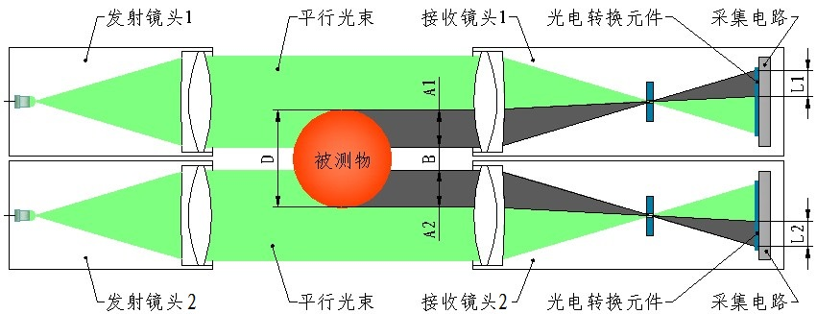
图4 双镜筒测头测量原理图
图中2套发射镜头分别发射出平行光射向2套接收镜头，通过接收镜头内的透镜使平行光束在光电转换元件CCD芯片上成像。当2束平行光内放入被测物时，在光电转换元件的像上就会出现阴影，设其宽度分别为L1、L2。经过对光电转换元件发出的电信号的处理和计算可以得出L1、L2所对应的尺寸A1、A2，A1加A2再加上两个镜头之间的净间距B即可得出被测物的尺寸D。
在实际应用中，测头的光学系统需要经过严格的计算和设计，以达到最佳的物像比例使成像边界清晰并最大限度的消除成像误差。在此基础上每组测头安装到位后再用专用的“测头尺度标定仪”进行尺度标定和非线性度误差修正即可达到高精度测量。
3.2 二维测头介绍
本方案采用的二维测头为日本进口二维激光测量传感器，该传感器是可以同时测量两个方向尺寸的高精度传感器，其形状特点如图5所示。传感器发出一束线性激光，当激光照射到物体时其漫反射光返回至传感器的接收系统。通过对返回光束的处理可以测量出图示X轴和Z轴的尺寸。
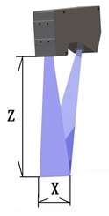
图5 二维激光测量传感器

4 设备的控制系统
4.1 控制系统硬件组成
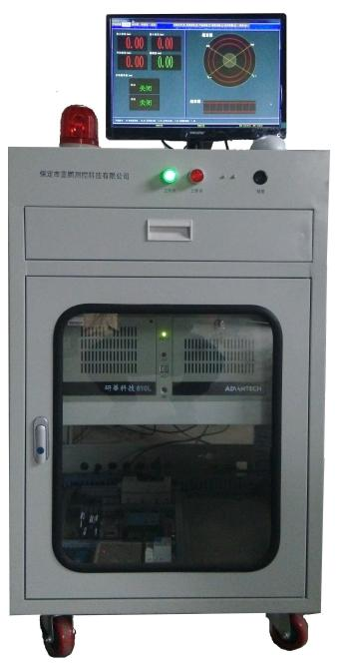整套设备的控制系统主要包括：控制柜、控制电路、通讯模块、工控机、显示器、声光报警器等。
图6 控制系统图
工控机：工控机置于控制柜的上层，是控制系统的主要设备，工控机主要完成系统的数据采集、处理、显示、存储以及数据的后期查询、统计、分析等，另外还进行实时的系统控制、伺服电机控制、图形显示、各种报警信号的协调处理等。
控制电路：置于主控机柜的下层，装有供电控制及信号辅助处理电路、报警控制电路等，负责整套测量系统的供电控制和信号的转接。
通讯模块：电器箱内设置有通讯模块，可以将测头采集的原始数据和伺服电机动作数据传输到工控机进行处理、计算，同时将测量系统软件发送的电机控制信号传输到伺服驱动器进行电机控制。
声光报警器：可以根据系统设定的超差报警条件进行声光报警。
4.2 测量软件系统
“蓝鹏测控软件平台”是我公司具有自主知识产权的软件系统，系统采用模块化的方式搭建，可以根据客户要求任意设置软件的界面、功能、测头及传感器的型号、数量等。软件具有强大的数据分析能力，可以针对任意测量数据做统计分析并拟合波动图、缺陷图、直方图、饼图等统计图表。

1）测量软件技术特点
★ 接口丰富，支持当前主流的各种接口方式和通信协议；
★ 模块化设计，各功能模块间相互独立，程序部署方便快捷；
★ 实用性更强，操作方便，人机交互更友好；
★ 后台采用数据库，方便各种数据统计和分析，更好满足客户需求；
★ 界面灵活可配置，通过配置可以按用户要求快速生成适合用户习惯的界面；
★ 实时测量，数据处理速度快，响应及时，满足高速在线测量需要。

2）测量软件主要功能
产品参数设置：可设置产品规格、正负公差、各部位标称尺寸等参数；
系统参数设置：可设置故障通道、通信端口、系统的校零等；
电机控制功能：可根据设定的产品参数自动控制伺服电机动作调整测头处于最佳测量位置；
数据存储：每根钻杆存储一个测量数据文件，存储时间大于1年；
数据库：系统可配置服务于外部设备的数据库，便于其它设备读取记录数据；
报警设置：可设置超差的形式和阈值。

5 技术参数
（1）直径测量范围（mm）： φ70～230
（2）直径测量精度（mm）： ≤±0.05
（3）接头长度测量范围（mm）： 180～320
（4）接头长度测量精度（mm）： ≤±1
（5）总长度测量范围（mm）： 9200～9800
（6）总长度测量精度（mm）： ≤±1
（7）壁厚测量范围（mm）： 0～25
（8）壁厚测量精度（mm）： ≤±0.03
（9）环境温度要求（℃）： -20～50
（10）环境湿度要求（%RH）： 85（不结露）

6 售后服务承诺
蓝鹏公司始终以“为客户服务”为宗旨，以客户100%满意为目标，以客户的利益为关注点。在提供一流产品和技术的同时，我们还将提供一流的服务。基于以上理念，我们郑重承诺：
一、保证提供的硬件及软件均为最新型的产品。
二、终身提供免费技术咨询和免费软件升级服务。
三、质保期一年，质保期内免费维修，免费更换损坏的零部件。
四、质保期外，继续提供维修服务，期间产生的费用按成本价收取。
五、客户求助响应：即呼即应；若需进行现场处理，72小时内到达。
六、为客户建立易损件的备件库，客户如有需要可及时提供。
七、售后服务人员定期与客户联系，为每个客户建立完整的设备应用档案。

